МИНИСТЕРСТВО НАУКИ И ВЫСШЕГО ОБРАЗОВАНИЯ РОССИЙСКОЙ

ФЕДЕРАЦИИ ФЕДЕРАЛЬНОЕ ГОСУДАРСТВЕННОЕ АВТОНОМНОЕ

ОБРАЗОВАТЕЛЬНОЕ УЧРЕЖДЕНИЕ ВЫСШЕГО ОБРАЗОВАНИЯ

«СЕВАСТОПОЛЬСКИЙ ГОСУДАРСТВЕННЫЙ УНИВЕРСИТЕТ»

Институт информационных технологий

кафедра «Информационные системы»

Лабораторная работа №3

«Исследование процессов моделирования данных, информационного моделирования процессов и построение реляционных информационных структур при помощи методологий ERD, IDEF1, IDEF1X с использованием CASE-средств»

по дисциплине «Методы и средства проектирования информационных систем»

**Выполнил**: ст. гр. ИС/б-20-1-о_ __

Скороходова В.А._ _____________

**Проверил:** ст. пр. Гончаренко Д.Г.

**Севастополь**

2023 г.

1. Цель работы

Осуществить исследование и построение информационной модели в нотациях П.Чена и IDEF1 (IDEF1X); осуществить выбор и применение инструментального средства информационного моделирования процессов и построения реляционных информационных структур (IDEF1X диаграмм).

2. Постановка задачи

2.1. Определить список (пул) информационных объектов (словарь данных) для проектируемой системы, составить таблицу потенциальных сущностей, аналогичную таблице 3.1.

2.2. Разделить список на сущности и их атрибуты, преобразовать таблицу, определенную в п.1, в соответствующую ей таблицу (аналогичную таблице 3.2).

2.3. Составить описание предметной области на естественном языке, пользуясь следующей схемой построения фраз:

<Каждый экземпляр Сущности 1>

<модальность связи>

<наименование связи>

<тип связи>

<экземпляр Сущности 2>

2.4. Определить имена отношений, типы связей между сущностями, задать мощности связей между сущностями, результат представить в виде таблицы (аналогичной таблице 3.3).

2.5. Определить ключевые атрибуты для каждой сущности (или ввести необходимые атрибуты, которые станут первичными ключами). Скорректировать таблицу, определенную в п.4, и представить результат в виде таблицы, аналогичной таблице 3.4

2.6. Построить информационную модель уровня «сущность-связь» – ER-диаграмму в нотации П.Чена.

2.7. Определить зависимые (обычный прямоугольник) и независимые (прямоугольник с закругленными углами) сущности (прямоугольники разделены линией на две зоны: верхняя зона – зона атрибутов первичного ключа и нижняя зона – область неключевых атрибутов).

2.8. Определить идентифицирующие (сплошная линия с точкой на конце у сущности-потомка) и неидентифицирующие (пунктирная линия с точкой на конце у сущности-потомка) связи между сущностями.

2.9. Определить мощности связей (проставить индексы: N, P, Z или цифра).

2.10. Построить логическую модель данных, основанную на ключах (KeyBased, KB), для этого необходимо проверить правильность первичного ключа, выбранного при построении модели данных верхнего уровня ER-диаграммы. То есть должны соблюдаться следующие требования:

- первичный ключ должен быть подобран таким образом, чтобы по значениям атрибутов, в него включенных, можно было точно идентифицировать экземпляр сущности;

- никакой из атрибутов первичного ключа не должен иметь нулевое значение;

- значения атрибутов первичного ключа не должны меняться. Если значение изменилось, значит, это уже другой экземпляр сущности;

- можно внести в сущность дополнительный атрибут и сделать его ключом.

2.11. Дополнить сущности неключевыми атрибутами, тем самым получить полную атрибутивную модель FA (FullerAttributer).

2.12. Провести нормализацию полной атрибутивной модели к третьей нормальной форме.

2.13. Исследовать функционал моделирования данных системы CAERwinDataModelerCommunityEdition

2.14. Построить информационные модели: основанную на ключах и полную атрибутивную модель (IDEF1X-диаграммы) в системе моделирования данных CAERwinDataModelerCommunityEdition [52,54].

3. Ход работы

Был определен список (пул) информационных объектов (словарь данных) для проектируемой системы, составлена таблица 1 потенциальных сущностей.

Таблица 1 – Список потенциальных сущностей

|  |  |  |
| --- | --- | --- |
| № | Название сущности | Описание |
| 1 | Чат | Содержит список отправленных сообщений и участников диалога. |
| 2 | Сообщение | Содержит текстовую информацию |
| 3 | Пользователь | Содержит информацию о пользователе |

Список был разделен на сущности и их атрибуты, преобразована таблица 1 в соответствующую ей таблицу 2.

Таблица 2 – Атрибуты сущностей

|  |  |  |
| --- | --- | --- |
| № | Название сущности | Описание |
| 1 | Чат | id_чата, название, дата_созд. |
| 2 | Сообщение | id_сообщен., контекст, дата_создан., статус, id_польз., id_чата |
| 3 | Пользователь | id_польз., имя, фамилия, телефон, фото, логин, пароль |

Далее было составлено описание предметной области на естественном языке и занесено в таблицу 3.

Таблица 3 – Описание предметной области

|  |  |
| --- | --- |
| № | Описание предметной области на естественном языке |
| 1 | Каждый чат **(сущность 1)** <может><иметь><много> пользователей **(сущность 3)** |
| 2 | Каждое сообщение **(сущность 2)** <может><иметь><только одного> пользователя **(сущность 3)** |
| 3 | Каждый чат **(сущность 1)** <может><содержать><много> сообщений **(сущность 2)** |
| 4 | Каждый пользователь **(сущность 3)** <может><иметь><много> чатов **(сущность 1)** |
| 5 | Каждое сообщение **(сущность 2)** <может><содержаться><только в одном> чате **(сущность 1)** |

Далее были определены имена отношений, типы связей между сущностями, заданы мощности связей между сущностями, результат представить в виде таблицы 4.

Таблица 4 – Матрица отношений между сущностями

|  |  |  |  |
| --- | --- | --- | --- |
|  | Чат | Сообщение | Пользователь |
| Чат |  | Имеет (N:1) | Имеет (M:N) |
| Сообщение | Имеет (N:1) |  | Имеет (1:N) |
| Пользователь | Имеет (M:N) | Имеет (1:N) |  |

Затем были определены ключевые атрибуты для каждой сущности. Скорректирована таблица 2, и результат представлен в таблице 5.

Таблице 5 – Список сущностей, атрибутов, ключевых атрибутов

|  |  |  |
| --- | --- | --- |
| № | Название сущности | Описание |
| 1 | Чат | id_чата, название, дата_созд. |
| 2 | Сообщение | id_сообщен., контекст, дата_создан., статус, id_польз., id_чата |
| 3 | Пользователь | id_польз., имя, фамилия, телефон, фото, логин, пароль |

Далее требовалось построить информационную модель уровня «сущность-связь» – ER-диаграмму в нотации П.Чена (рисунок 1).

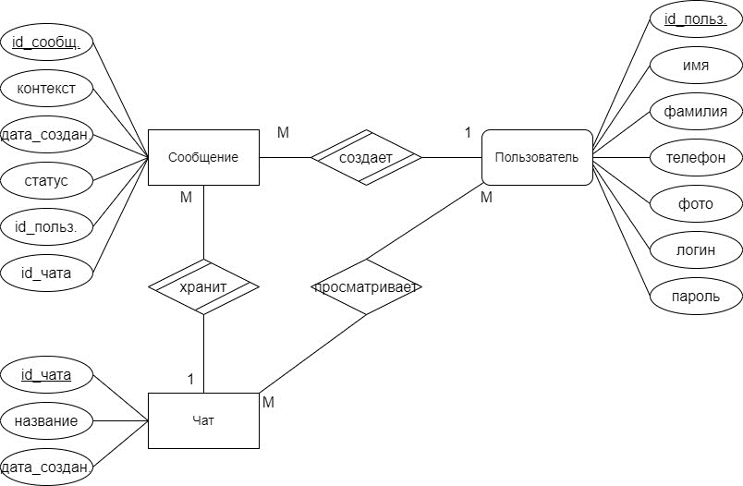

Рисунок 1 – Диаграмма в нотации П. Чена

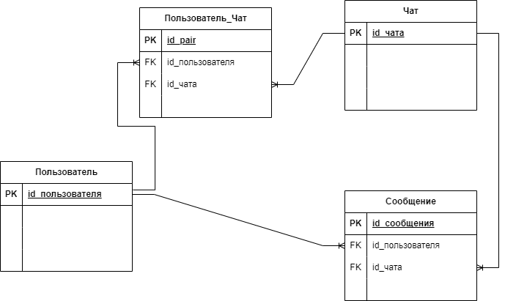

Рисунок 2 – Диаграмма на ключах

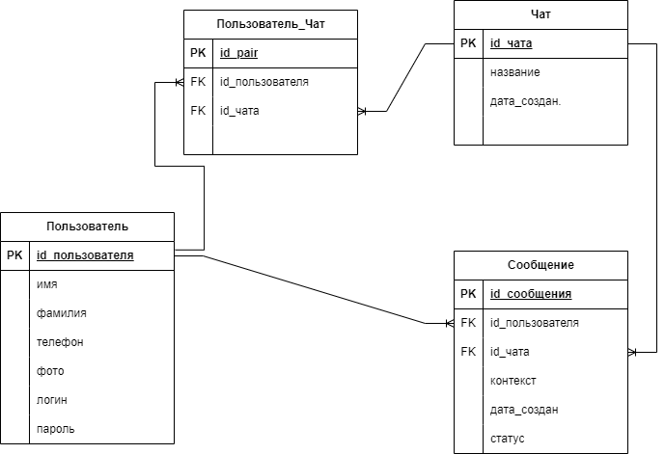

Рисунок 3 – Полная атрибутивная модель в нотации IDEF1X

Выводы:

В ходе выполнение лабораторной работы были закреплены навыки построения информационной модели в нотации П. Чена, а также освоена методология построения информационной модели в нотации IDEF1X.